Øvelse – Intermolekylære kræfter og fordampning

Formål
Formålet er at undersøge sammenhængen mellem intermolekylære kræfter og fordampningshastighed for en række forskellige stoffer.

Teori
Vands kogepunkt er 100°C, men det kan sagtens overgå til gasform ved lavere temperaturer. For eksempel fordamper vandpytter også ved lave temperaturer.

Vandmolekylerne i en vandpyt bevæger sig med forskellig hastighed. Et vandmolekyle på overfladen af en vandpyt holdes på væskeform af de intermolekylære kræfter mellem vandmolekylerne. Molekyler, der bevæger sig hurtigt, kan bryde ud og overgå til gasfasen. Molekyler, der bevæger sig langsomt, kan ikke bryde ud, se figur.

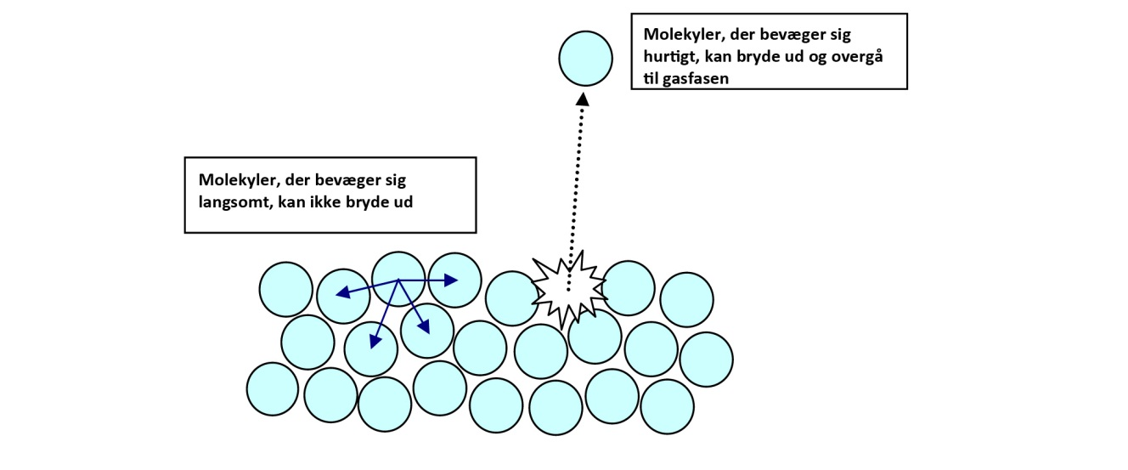
Vandets temperatur er et mål for molekylernes gennemsnitlige hastighed. I varmt vand bevæger molekylerne sig hurtigere end i koldt vand, og derfor fordamper varmt vand hurtigst.

Når vandmolekyler fordamper fra overfladen, sænkes vandpyttens temperatur. Dette kan forklares ved, at når de hurtigste molekyler overgår til gasfasen, vil gennemsnitshastigheden for resten af molekylerne i vandpytten blive lavere.

Jo svagere intermolekylære kræfter, der er til stede i en væske, jo hurtigere vil væsken fordampe. Jo hurtigere væsken fordamper, jo mere vil temperaturen falde.

Inden I går i laboratoriet
Inden I går i laboratoriet skal I tjekke sikkerheden på de kemikalier, der skal anvendes, og konkludere hvilke sikkerhedsforanstaltninger, I skal træffe. Brug www.kiros.dk.

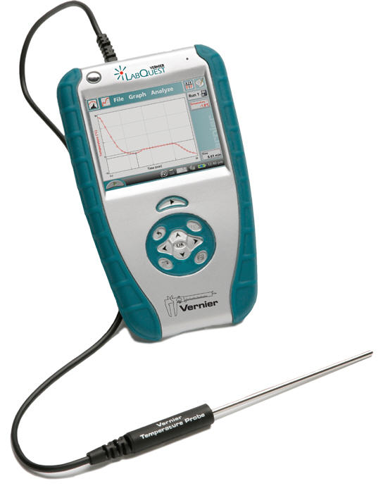
Apparatur
- Syv små reagensglas i stativ. Reagensglassene indeholder de kemikalier, der er angivet nedenfor. Et sæt reagensglas deles mellem to grupper.
- Verniers LabQuest med temperaturføler
- Filterpapir
- Metaltråd til at binde filterpapiret fast med

Kemikalier
- Pentan
- Hexan
- Heptan (rensebenzin)
- Ethanol
- Propan-1-ol
- Butan-1-ol
- Pentan-1-ol

Fremgangsmåde
Princippet i øvelsen er, at et stykke filterpapir bindes omkring enden på en temperaturføler, som anbringes i et reagensglas, der indeholder en væske ved stuetemperatur. Filterpapiret opsuger noget af væsken, og når føleren fjernes fra reagensglasset, begynder væsken at fordampe fra filterpapiret.

- Klip syv rektangulære stykker ud af filterpapir, så de passer med væskehøjden i reagensglassene (skal kunne være under overfladen).
- Sæt et stykke filterpapir fast på temperaturføleren med metaltråd.
- Placér temperaturføleren med filterpapir i det første reagensglas og lad det stå i ca. et minut til der kan aflæses en konstant temperatur.
- Notér denne temperatur (t₁).
- Fjern temperaturføleren fra reagensglasset og læg den vandret på reagensglasholderen.
- Temperaturen vil nu begynde at falde. Hold øje med den, og når den igen begynder at stige, noteres minimumstemperaturen (t₂). Dette kan tage mellem to og ti minutter.
- Fjern det brugte filterpapir (lægges i bægerglas i stinkskabet), og tør temperaturføleren af.
- Gentag forsøget med de øvrige seks stoffer.

Resultater

Opstil resultaterne i nedenstående skema

Stof | Molekyl-  formel | Strukturformel | Molar-masse | t₁ | t₂ | Δt = t₁ – t₂
Pentan | C₅H₁₂ | CH₃-CH₂-CH₂-CH₂-CH₃ |  | 19ºC | 0ºC | 19
Hexan | C₆H₁₄ | CH₃-CH₂-CH₂-CH₂-CH₂-CH₃ |  | 20ºC | 10ºC | 10
Heptan | C₇H₁₆ | CH₃-CH₂-CH₂-CH₂-CH₂-CH₂-CH₃ |  | 21ºC | 14ºC | 7
Ethanol | C₂H₅OH | CH₃-CH₂-OH
Propan-1-ol | C₃H₇OH | CH₃-CH₂-CH₂-OH
Butan-1-ol | C₄H₉OH | CH₃-CH₂-CH₂-CH₂-OH
Pentan-1-ol | C₅H₁₁OH | CH₃-CH₂-CH₂-CH₂-CH₂-OH

- Kig på molekylformlerne for de syv forskellige stoffer og opdel dem i to grupper. Begrund opdelingen.

- Hvilket af følgende udsagn er korrekt?
Store temperaturfald betyder, at de intermolekylære kræfter er relativt stærke
Store temperaturfald betyder, at de intermolekylære kræfter er relativt svage

- På baggrund af jeres viden om polære og upolære stoffer og de forskellige intermolekylære kræfter, skal I forklare, hvilke intermolekylære kræfter, der er til stede i de to stofgrupper.

- Tegn en graf for hver af de to stofgrupper med molarmassen på x-aksen og Δt på y-aksen. Kommentér.

- Beskriv for de to stofgrupper, hvordan de intermolekylære kræfter ændrer sig med stigende molarmasse.

- Butan-1-ol og pentan har næsten samme molarmasse. Kommentér forskellen i fordampningshastighed.

- En exoterm proces afgiver varme, mens en endoterm proces optager varme. Er en fordampning en exoterm eller en endoterm proces? Begrund.

